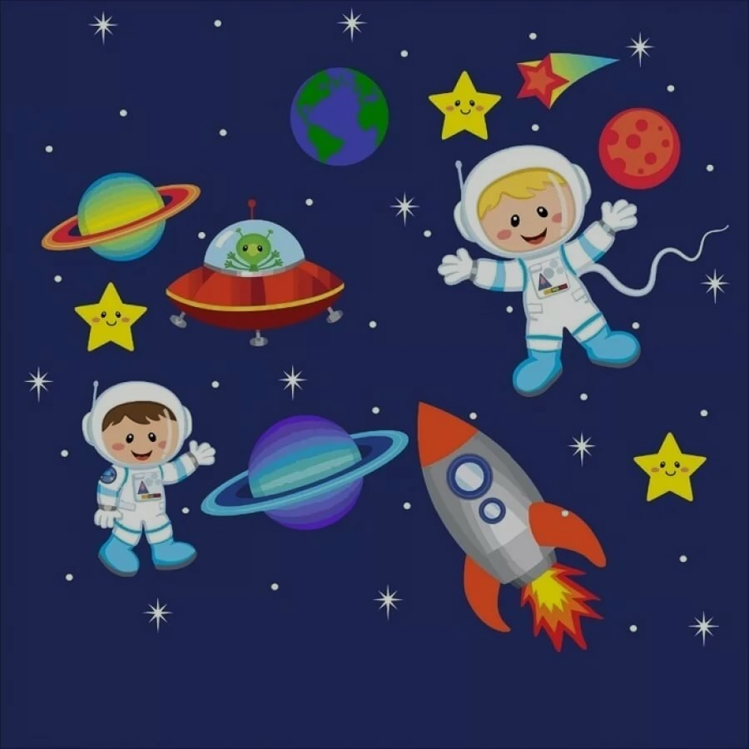

Чтоб водить корабли,
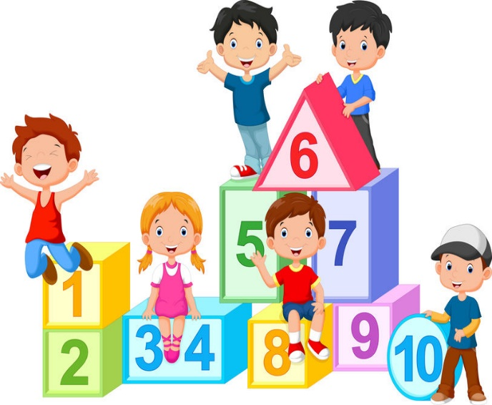
Чтобы в небо взлететь,
Надо многое знать!
И при этом, и при этом,
Вы заметьте-ка,
Очень важная наука
Ма-те-ма-ти-ка!

Каждый ребёнок – маленький исследователь с радостью и удивлением, открывающий для себя окружающий мир. Задача взрослых помочь ему сохранить и развить стремление к познанию, удовлетворить детскую потребность в активной деятельности, дать пищу для ума ребёнка. Удовлетворить детскую любознательность, вовлечь ребёнка в активное освоение окружающею мира, помочь ему овладеть способами познания связей между предметами и явлениями.
Для того что бы освоение окружающего мира и дальнейшее обучение в школе было ребятам ещё интереснее, педагоги используют в работе с детьми игровые и познавательные формы обучения.
В рамках недели открытых дверей посвященной Царице наук МАТЕМАТИКЕ, мы с ребятами совершили путешествие в МАТЕМАТИЧЕСКУЮ ГАЛАКТИКУ.
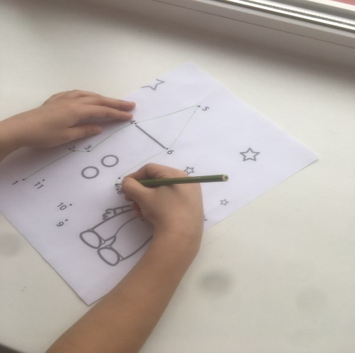
Ребята получили голосовое сообщение от Царицы Математики, ей нужно было помочь навести порядок в её математической галактике.
Ребята по цифрам нарисовали себе ракеты для прогулок на планеты, и мы отправились в путь!

Планета № 1. «Посчитай-ка»

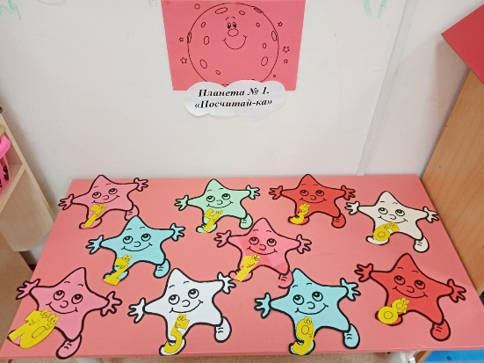
На этой планете рассыпались и перемешались все цифры. Нужно найти каждому по одной цифре и выстроиться в один числовой ряд.
Игра: «Найди цифры»

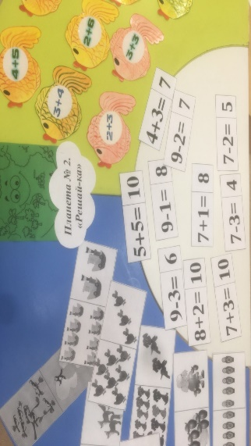
Планета № 2. «Решай-ка»
Жители этой планеты просят вас
ребята помочь им решить
арифметические задачи и примеры.
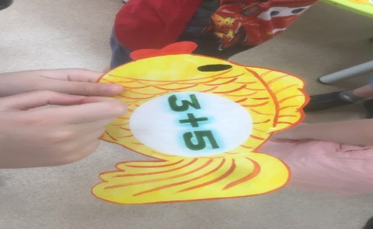

Планета № 3. «Угадай-ка»
Ребята помогали жителям этой планеты
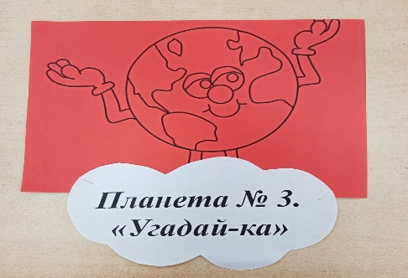
разгадывать задачки на логику и мышление.

Планета № 4 «Поиграй-ка»
Жителям этой планеты стало скучно,
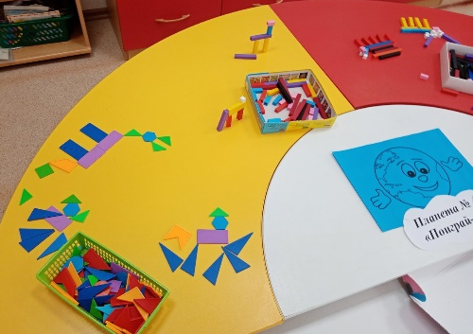
они просят ребят поселить на их планете космических животных.

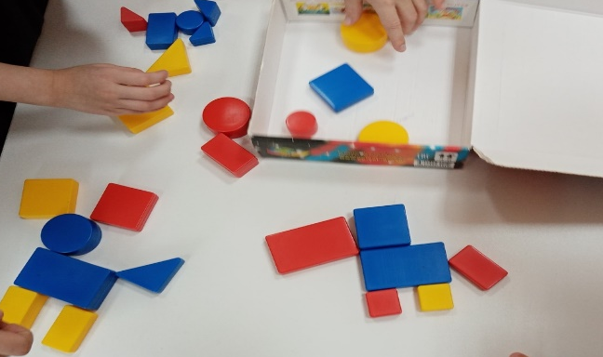
Планета № 5. «Юные математики»
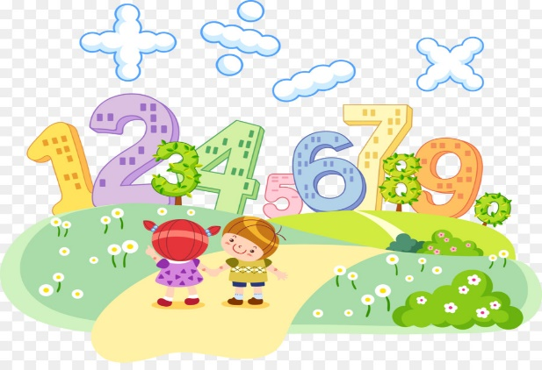
Этой планете ребята обнаружили подарки от Царицы Математики и голосовое сообщение с благодарностью за помощь жителям её математической галактики!
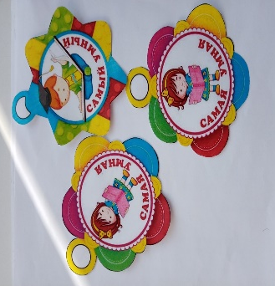
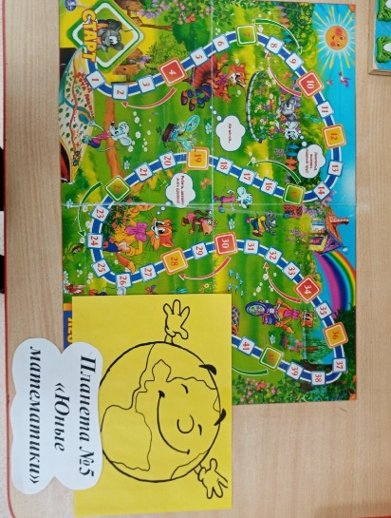

Подготовила и провела: Веснина Алёна Николаевна

